Добрый вечер, коллеги
Продолжаем тему металликов
Мы обсудили с вами их размеры, форму и влияние этих параметров на флоп эффект, свечение и флоп индекс. К группе металликов (эффектов) мы также относим AL191 флоп корректор и AL192 аджастер который усиливает флоп эффект (светлит отражение и темнит боковой тон)
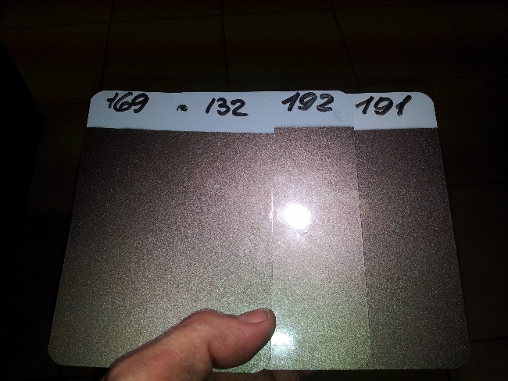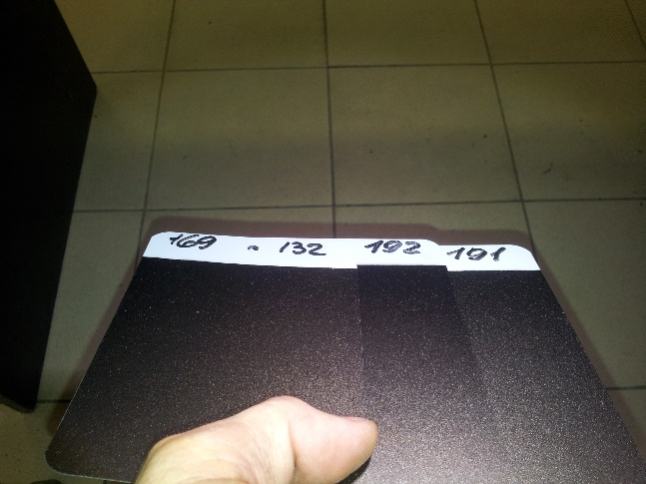
Для успешной колеровки важно также понимать, как металлики влияют на цветовые тонеры в рецепте краски. В общем, бесцветные частички металлика подавляют цвет, но делают это по-разному. Насколько будет подавлен оттенок напрямую зависит от укрывистости конкретного металлика, а укрывистость зависит от размера частиц. Чем мельче частицы, тем хуже и слабее они будут просвечивать цветовые тонеры, делая краску более серой, не цветной (эффект белого)
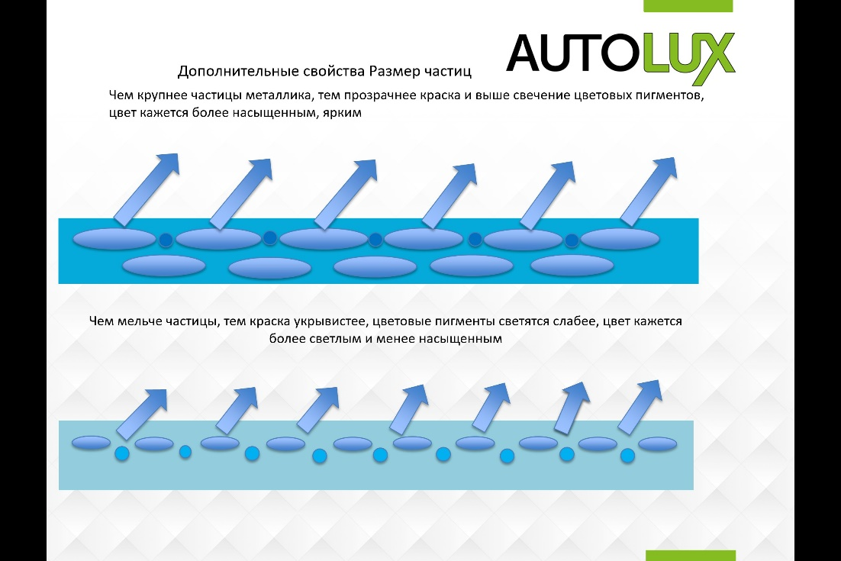
И второй важный момент- форма частиц. Гладкие полированные с 2-х сторон доллары сильнее просвечивают цветовые тонеры делая оттенок краски более ярким, насыщенным
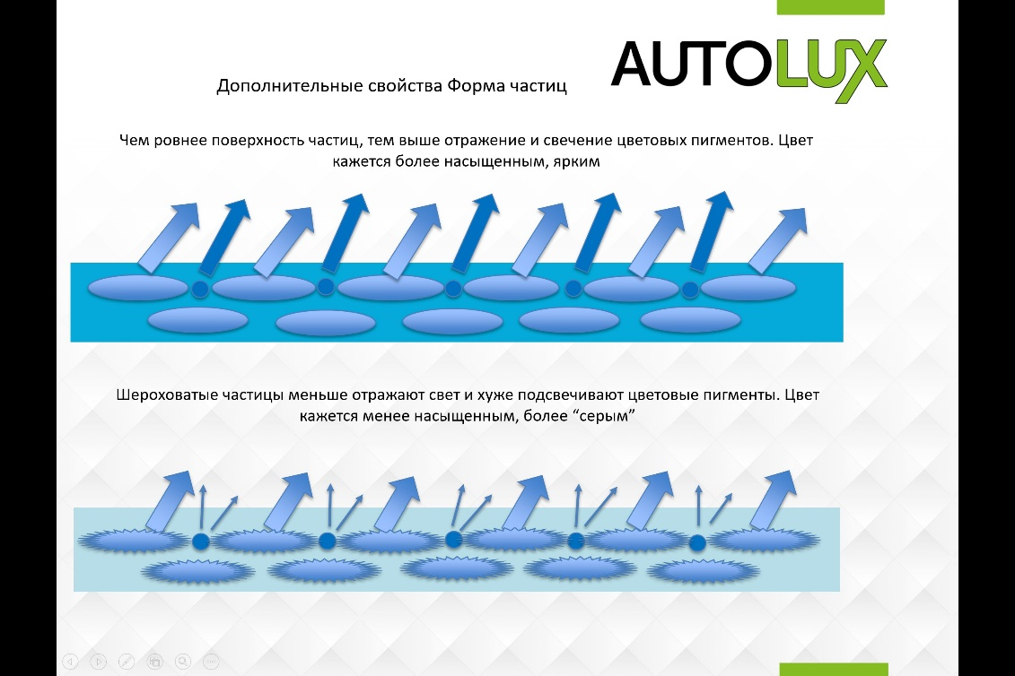
Секрет колеровки:
Для того чтобы понять, как конкретный металлик влияет на насыщенность цвета мы выкрасили комбинации с цветовым тонером, подобрав похожее сочетание по светлоте


